# Qooxdoo

Tạo button và event cho nó:

Tạo:

**this**._SubmitBtn = **new** qx.ui.form.Button(btSubmit);

**this**._SubmitBtn.addListener("execute", **this**._onNew, **this**);

Với btSumit được gửi từ back-end lên như hình sau:

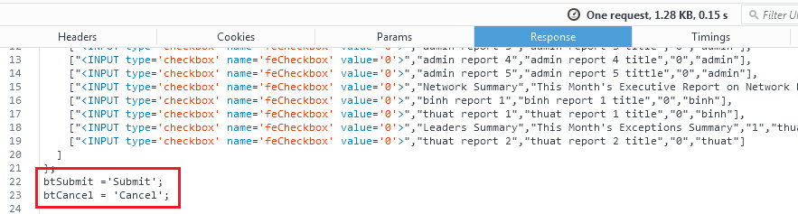

Ở đây mình đã tạo sự kiện _onNew cho button này, nên cần viết function cho nó:

_onNew:**function**(evt){

**this**._SubmitBtn.setEnabled(**false**);

console.log("_onNew");

},